Министерство образования и молодежной политики Свердловской области



ГАПОУ СО «Екатеринбургский колледж транспортного строительства»

Отчёт по программе «Задание 3.2. Телевизор»

Выполнил: Мезенцев О.А.

Группа: ПР-31

Преподаватель: Мирошниченко Г.В.

2025

Содержание

[1.](file:///C:\\Users\\Мария\\Downloads\\zd3_2_voroshilov.docx" \l "_Toc208950773) **[Задание №3.2](file:///C:\\Users\\Мария\\Downloads\\zd3_2_voroshilov.docx" \l "_Toc208950773)** [2](file:///C:\\Users\\Мария\\Downloads\\zd3_2_voroshilov.docx" \l "_Toc208950773)

[1.1 Описание задачи 2](#_1.1_Описание_задачи)

[1.2 Структура проекта 4](#_1.2_Структура_проекта)

[1.3 Описание разработанных функций 6](#_1.3_Описание_разработанных)

[1.4 Используемые библеотеки 22](#_1.4_Используемые_библиотеки)

[1.5 Используемые инструменты 35](#_1.5_Используемые_инструменты)

[1.6 Описание пользовательского интерфейса 37](#_1.6_Описание_пользовательского)

## 1.1 Описание задачи

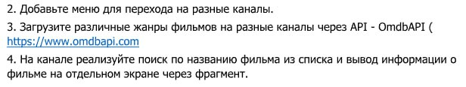

Рис.1 – Описание задачи

## 1.2 Структура проекта

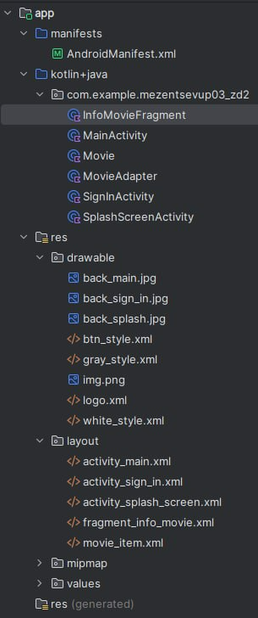

Рис. 2 – Структура проекта

В решение входят:

* app – корневая папка проекта
* manifests – папка с AndroidManifest
* kotlin+java – папка с Kotlin-файлами страниц
* res – папка ресурсов
* drawable – папка с визуальными ресурсами
* layout – папка со страницами
* values – папка с цветными, строковыми ресурсами и темами
* activity\_splash\_screen.xml, SplashScreenActivity.kt – разметка и код входной страницы
* activity\_sign\_in.xml, SignInActivity.kt – разметка и код страницы регистрации
* activity\_main.xml, MainActivity.kt – разметка и код основной страницы с фильмами
* fragment\_info\_movie.xml, InfoMovieFragment.kt – разметка и код фрагмента вывода информации о фильме
* movie\_item.xml – разметка элемента списка
* Movie.kt – класс фильмов
* MovieAdapter.kt – адаптер для RecyclerView

## 1.3 Описание разработанных функций

**InfoMovieFragment**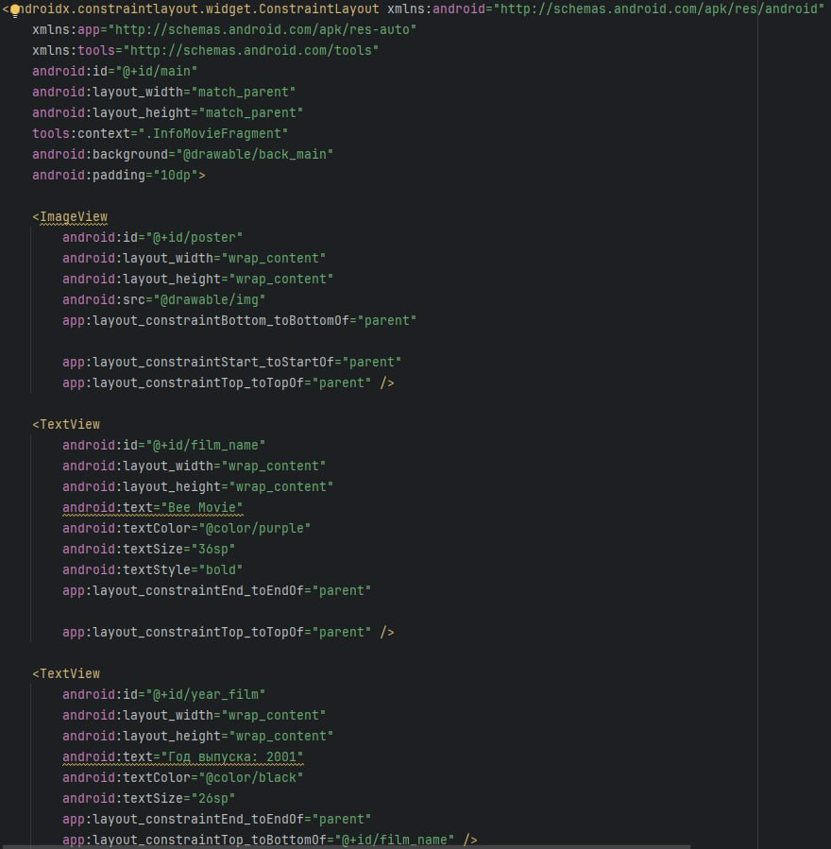

Рис 3 – Разметка фрагмента с информацией о фильме



Рис 4 – Разметка фрагмента с информацией о фильме

Изображение выглядит как текст, снимок экрана, программное обеспечение

Содержимое, созданное искусственным интеллектом, может быть неверным.

Рис 5 - Код фрагмента с информацией о фильме.

**MainActivity**

Изображение выглядит как текст, снимок экрана, программное обеспечение

Содержимое, созданное искусственным интеллектом, может быть неверным.

Рис 6 - Разметка основной страницы

Изображение выглядит как текст, снимок экрана, меню

Содержимое, созданное искусственным интеллектом, может быть неверным.

Рис. 7 - Разметка основной страницы

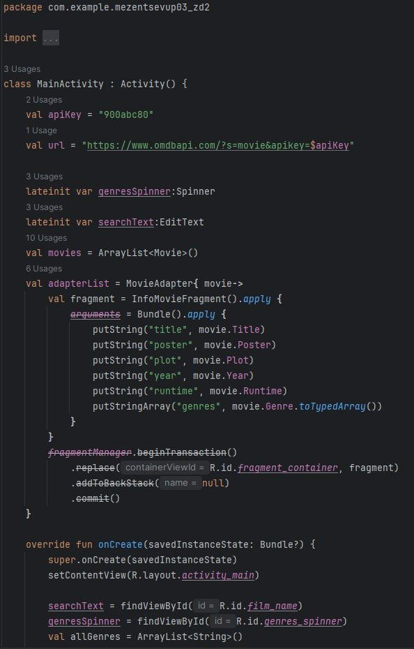

Рис. 8 - Код основной страницы

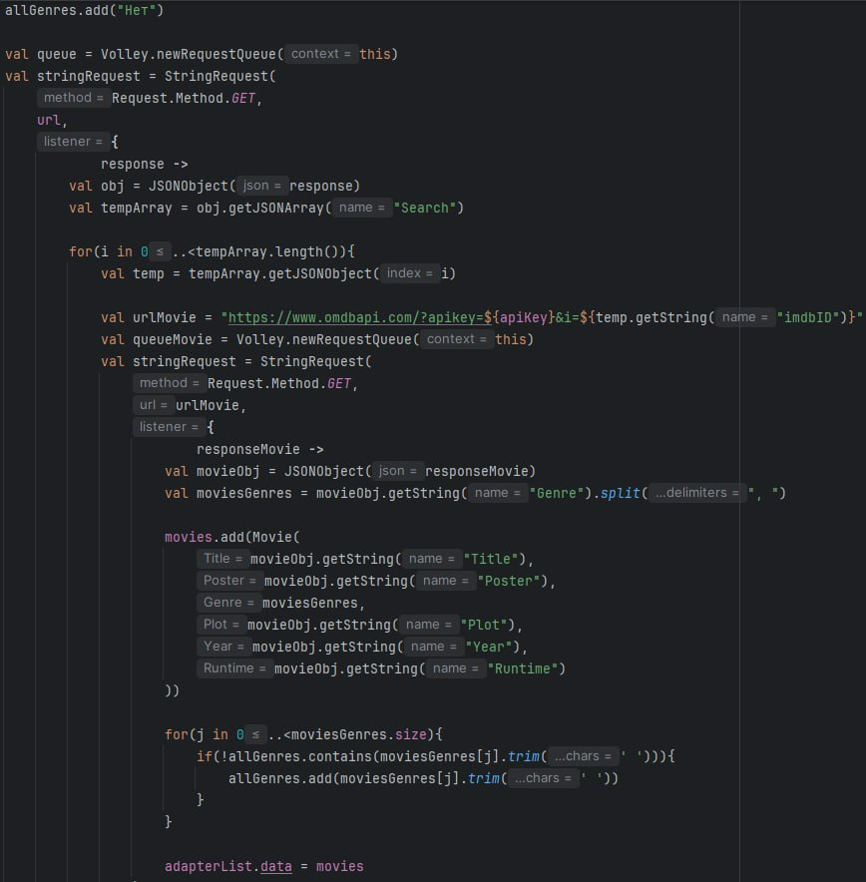

Рис. 9 - Код основной страницы

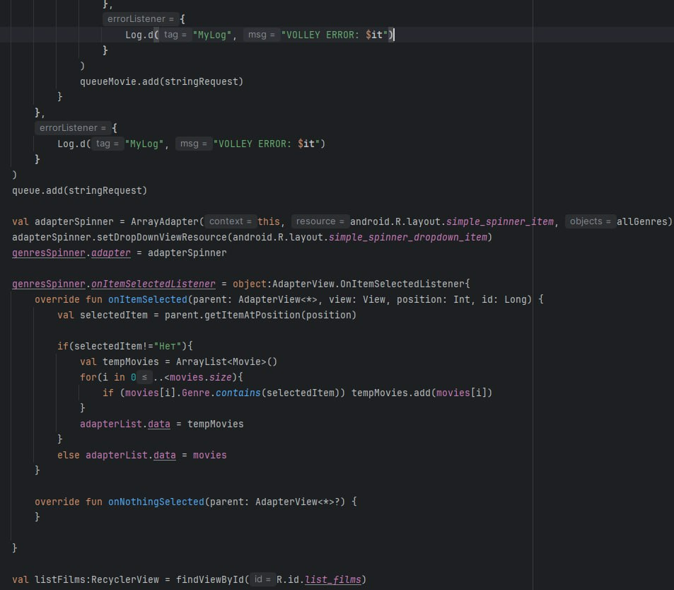

Рис. 10 - Код основной страницы

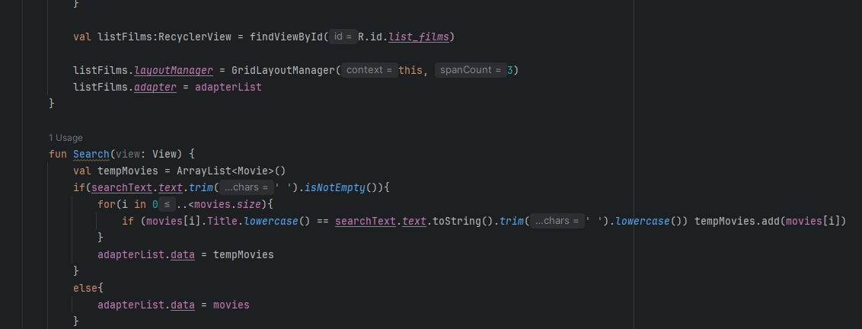

Рис. 14 - Код основной страницы

**SignInActivity**

Изображение выглядит как текст, снимок экрана, программное обеспечение, Мультимедийное программное обеспечение

Содержимое, созданное искусственным интеллектом, может быть неверным.

Рис. 15 - Разметка страницы регистрации

Изображение выглядит как текст, снимок экрана

Содержимое, созданное искусственным интеллектом, может быть неверным.

Рис. 16 - Разметка страницы регистрации

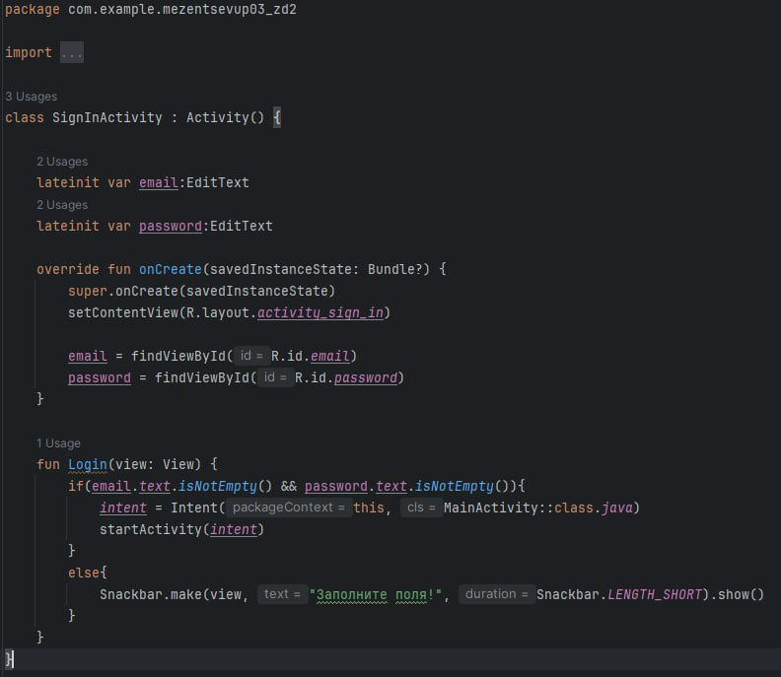

Рис. 17 - Код страницы регистрации

**SplashScreenActivity**

Изображение выглядит как текст, снимок экрана

Содержимое, созданное искусственным интеллектом, может быть неверным.

Рис. 18 - Разметка входной страницы.

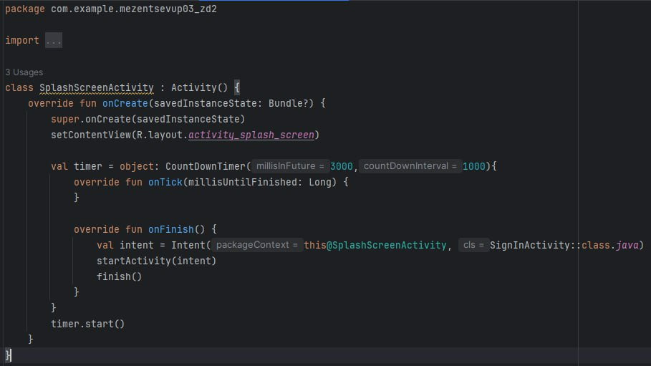

Рис. 19 - Код входной страницы.

**MovieItem**

Изображение выглядит как текст, снимок экрана, программное обеспечение, Мультимедийное программное обеспечение

Содержимое, созданное искусственным интеллектом, может быть неверным.

Рис. 20 - Разметка элемента RecyclerView.

**MovieAdapter**

Изображение выглядит как текст, снимок экрана, программное обеспечение

Содержимое, созданное искусственным интеллектом, может быть неверным.

Рис. 21 - Код адаптера для RecyclerView.

**Movie**

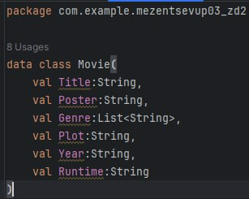

Рис. 22 - Код класса фильмов.

## 1.4 Используемые библиотеки

* com.squareup.picasso:picasso:2.8 – библиотека для обработки изображений через URI
* com.android.volley:volley:1.2.1 – библиотека для работы с API
* androidx.leanback:leanback:1.0.0 – библиотека для Android TV
* androidx.appcompat:appcompat:1.6.1 – библиотека для элементов AppCompat
* androidx.media2:media2-widget:1.2.1 – библиотека для Andoid TV
* androidx.core:core-ktx:1.12.0 – библиотека для расширений Kotlin
* androidx.constraintlayout:constraintlayout:2.2.1 – библиотека для разметки ConstraintLayout
* com.google.android.material:material:1.13.0 – библиотека для элементов MaterialDesign

## 1.5 Используемые инструменты

Язык программирования Kotlin, XML.

Среда разработки Android Studio.

## 1.6 Описание пользовательского интерфейса

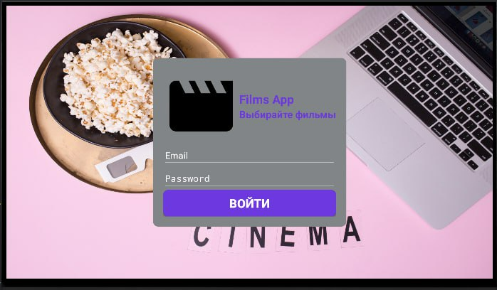

Рис. 22 – Страница входа

Поле Email в которое пользователь вводит свою электронную почту.

Поле Password в которое пользователь вводит свой пароль.

Кнопка Войти, которая регистрирует пользователя и входит в систему.

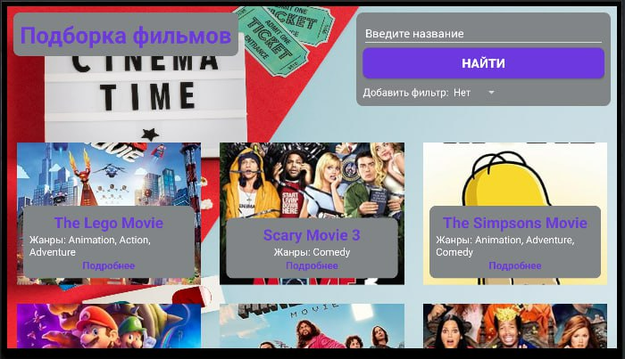

Рис. 23 – Основная страница

Пользователь может выбрать фильм нажав на кнопку Подробнее.

Пользователь может ввести название фильма из списка и получить его.

Пользователь может найти фильм из списка по фильтру

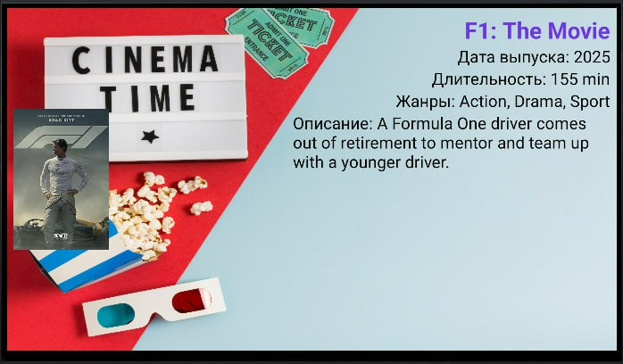

Рис. 24 -Информация о фильме